江西省2008年度考试录用公务员
公共科目考试大纲

一、考试科目
本次公共科目笔试分为《行政职业能力测验》和《申论》两个科目。报考省、市、县（市、区）机关及乡镇选录生职位的考《行政职业能力测验》和《申论》两科，报考其他乡（镇）机关职位和法院聘任制书记员职位的考《行政职业能力测验》一科。均使用相同试题。
二、作答要求
（一）行政职业能力测验
应试者务必携带的考试文具包括钢笔或圆珠笔、2B铅笔和橡皮。
要求应试者必须用2B铅笔在答题卡上作答。作答在试题本上或其他位置的一律无效。
（二）申论
应试者务必携带的考试文具包括黑色字迹的钢笔或圆珠笔、2B铅笔和橡皮。应试者必须用2B铅笔在指定位置上填涂准考证号，用钢笔或圆珠笔在答题卡指定位置上作答。在非指定位置作答或用铅笔作答的，一律无效。
三、行政职业能力测验介绍
（一）测试内容
行政职业能力测验主要测查与公务员职业密切相关的、适合通过客观化纸笔测验方式进行考察的基本素质和能力要素，主要包括言语理解与表达、数量关系、判断推理、常识判断、资料分析等内容。
言语理解与表达主要测查应试者运用语言文字进行交流和思考、迅速而又准确地理解文字材料内涵的能力。它包括根据材料查找主要信息及重要细节；正确理解阅读材料中指定词语、语句的准确含义；概括归纳阅读材料的中心、主旨；判断新组成的语句与阅读材料原意是否一致；根据上下文合理推断阅读材料中的隐含信息；判断作者的态度、意图、倾向、目的；准确、得体地遣词用字等。
数量关系主要测查应试者理解、把握事物间量化关系和解决数量关系问题的技能，主要涉及数字和数据关系的分析、推理、判断、运算等。
判断推理主要测查应试者对各种事物关系的分析推理能力，涉及对图形、语词概念、事物关系和文字材料的理解、比较、组合、演绎和归纳等。
常识判断主要测查应试者法律、政治、经济、管理、人文、科技等方面知识，侧重测查考生的法律知识运用能力，涉及宪法、民法商法、行政法、经济法、刑法、诉讼法等。
资料分析主要测查应试者对各种形式的文字、图形、表格等资料的综合理解与分析加工的能力，这部分内容通常由数据性、统计性的图表数字及文字材料构成。
（二）题型介绍

第一部分：言语理解与表达
一般包含一段话或一个句子，要求应试者选出与所提要求最相符合的一项。
例题：英国著名的物理学家、化学家法拉第曾经提出过关于电磁学说的基本理论，由于他不善表达，文字晦涩，又缺乏数学说明，所以当法拉第首次提出电磁学理论时，并没有多少人注意。一直到麦克斯韦用流畅的语言和明白的数学公式对电磁学理论进行说明之后，电磁学说才得到世界的公认。
这段文字强调了什么的重要性？
A.创新 B.语言 C.理论 D.表达
（解答：D）
又例如：
电视读报是二次 报刊信息，它 报刊精华，聚焦热点话题。
A.整合 浓缩 B.读取 提炼
C.编排 体现 D.加工 抽取
（解答：A）
第二部分：数量关系
第一种题型：数字推理。每道题给出一个数列，但其中缺少一项，要求应试者仔细观察这个数列各数字之间的关系，找出其中的排列规律，然后从四个供选择的答案中选出最合适、最合理的一个来填补空缺项，使之符合原数列的排列规律。
例题：1, 3, 5, 7, 9， （ ）
A.7 B.8 C.11 D.13
解答：正确答案是11。原数列是一个等差数列，公差为2，故应选C。
第二种题型：数学运算。每道题给出一道算术式子，或者表达数量关系的一段文字，要求应试者熟练运用加、减、乘、除等基本运算法则，利用基本的数学知识，准确、迅速地计算出结果。
例题：甲、乙两地相距42公里，A、B两人分别同时从甲乙两地步行出发，相向而行，A的步行速度为3公里/小时，B的步行速度为4公里/小时，问A、B步行几小时后相遇？
A.3 B.4 C.5 D.6
解答：正确答案为D。你只要把A、B两人的步行速度相加，然后被甲、乙两地间距离相除即可得出答案。

第三部分：判断推理
第一种题型：图形推理。每道题给出一套或两套图形，要求应试者认真观察找出图形排列的规律，选出符合规律的一项。

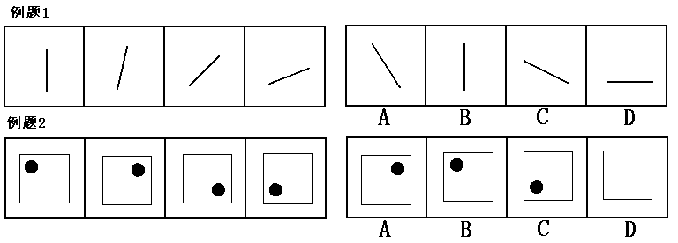
例题：

在例题中，黑点在正方形中顺时针移动。在第5个图形中，应该正好移动到左上角。因此，正确答案是B。
第二种题型：定义判断。每道题先给出一个概念的定义，然后分别列出四种情况，要求应试者严格依据定义选出一个最符合或最不符合该定义的答案。
例题：
健康：指一个人智力正常，行为合乎情理，能够适应正常工作、社会交往或者学习，能够抵御一般疾病。根据健康的定义，下列属于健康的是：
A.大学教授老李，虽然五十多岁但工作起来仍然精力充沛，在今年春天患流感
B.张婶十九岁的儿子肖聪，读书十一年还是小学二年级水平，但是从小到大没生过什么大病，体力活可以干得很好
C.小胡硕士毕业后，工作表现一直很优秀。自一次事故后，当工作压力比较大的时候就会精神失常
D.小刘身体很好，工作非常努力，但是很多同事说他古怪，不愿与其交往
解答：此题的正确答案为A。
第三种题型：类比推理。给出一对相关的词，然后要求应试者仔细观察，在备选答案中找出一对与之在逻辑关系上最为贴近或相似的词。
例题：阳光:紫外线
A.电脑:辐射 B.海水:氯化钠 C.混合物:单质 D.微波炉:微波
解答：阳光与紫外线、海水与氯化钠的关系都是整体与组成部分的关系，故正确答案为B。
又例如：
（ ） 对于 梨 相当于 服装 对于 （ ）
A.苹果——毛衣 B.水果——衬衣
C.书包——鞋帽 D.果汁——衣橱
解答：梨是一种水果，衬衣是一种服装，因此，正确答案是B。
第四种题型：逻辑判断。每道题给出一段陈述，这段陈述被假设是正确的，不容置疑的。要求应试者根据这段陈述，选择一个最恰当答案，该答案应与所给的陈述相符合，应不需要任何附加说明即可以从陈述中直接推出。
例题：科学家对76位心脏病患者进行了研究，他们分别采用“一名志愿者带一只狗前去探望病人”、“一名志愿者前去探望病人”以及“没有志愿者”三种方法分别测试这些病人的反应。结果发现第一种情况下病人的焦虑程度下降了24%，第二种情况下病人的焦虑程度只下降了10%，第三种情况下病人的焦虑程度仍保持原来水平。因此科学家认为，狗能帮助心脏病人降低焦虑情绪。
下面哪一项最能削弱科学家的论点？
A.带狗和不带狗探视的实验分别选在两个不同的时间段
B.在带狗的志愿者中，绝大多数喜欢并自己饲养宠物狗
C.在被探望的病人中，绝大多数喜欢并自己饲养宠物狗
D.志愿者带去探望病人的大多数狗都是性情比较温顺的
解答：观察A、B、C、D四个选项，似乎都能削弱科学家的论点：狗能帮助心脏病人降低焦虑情绪。但选项C “在被探望的病人中，绝大多数喜欢并自己饲养宠物狗”直接说明研究对象（心脏病人）的样本太特殊（绝大多数被研究的心脏病人喜欢并自己饲养宠物狗），不具有代表性，因此C最能削弱科学家的论点。故C是正确答案。

第四部分：常识判断
例题：下列属于地方性法规的是：
A．**省人大常委会通过的《**省人才市场管理暂行条例》
B．**省人事厅颁布的《**省人才流动管理暂行办法》
C．**省人民政府制定的《**省城市供水管理办法》
D．**省人事厅转发人事部制定的《公务员录用面试考官管理暂行办法》
解答：根据《中华人民共和国立法法》第六十三条“省、自治区、直辖市的人民代表大会及其常务委员会根据本行政区域的具体情况和实际需要，在不同宪法、法律、行政法规相抵触的前提下，可以制定地方性法规。较大的市的人民代表大会及其常务委员会根据本市的具体情况和实际需要，在不同宪法、法律、行政法规和本省、自治区的地方性法规相抵触的前提下，可以制定地方性法规，报省、自治区的人民代表大会常务委员会批准后施行”的规定，正确答案为A。
第五部分：资料分析
针对一段资料一般有1~5个问题，应试者需要根据资料所提供的信息进行分析、比较、计算，从四个备选答案中选出符合题意的答案。

例题：根据下图提供的信息回答问题。

某市2006年下半年投资情况图
单位：亿元
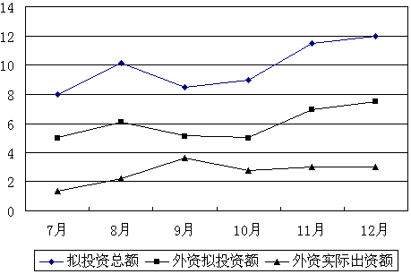

1．该市2006年下半年中，哪一个月的外资实际出资额在当月外资拟投资额中所占比重最高？
A.8月 B.9月 C.10月 D.11月
（解答：B）
2．下列说法中正确的是：
Ⅰ．2006年第四季度外资实际出资额总计约达9亿元
Ⅱ．该市拟投资总额在2006年9月份为下半年最低
Ⅲ．2006年下半年该市外资拟投资额达到拟投资总额40％以上
A．Ⅱ B．Ⅲ
C．Ⅱ、Ⅲ D．Ⅰ、Ⅲ
（解答： D）

四、申论介绍
申论主要通过应试者对给定材料的分析、概括、提炼、加工，测查应试者解决实际问题的能力，以及阅读理解能力、综合分析能力、提出和解决问题能力和文字表达能力。
申论材料通常涉及某一个或某几个特定的社会问题或社会现象，要求应试者能够准确理解材料所反映的主要内容，全面分析问题所涉及的各个方面，并能在把握材料主旨和精神的基础上，形成并提出自己的观点、思路或解决方案，准确流畅地用文字形式表达出来。

